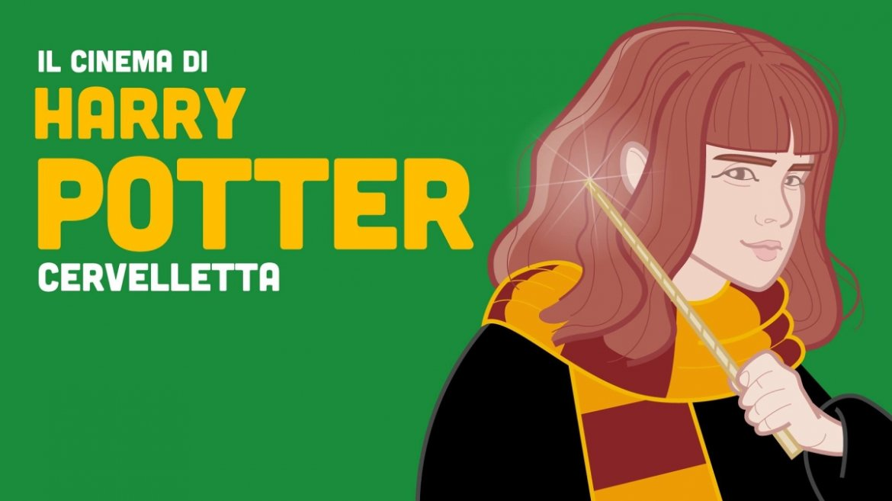

Harry Potter alla Cervelletta

Tutti i film della saga sotto le stelle (gratis)
Anche quest'estete torna puntuale l'appuntamento di Cinema in Piazza dei Ragazzi del Cinema America. Come sapete, sono partiti da Trastevere e hanno aperto altri due location: nel Parco della Cervelletta (Tor Cervara-Colli Aniene) e a Monte Ciocci (Balduina-Trionfale).
Quest'anno alla Cervelletta è in programma una bellissima iniziativa per tutti gli amanti di Harry Potter: la domenica sera, dal 13 giugno al 25 luglio, proiettano tutti gli 8 episodi della saga di Hogwarts.
Per tutti i maghi in erba è prevista la sfida "Riuscirai a fare 8 su 8?": la prima sera verranno distribuite le card personali dove di volta in volta verrà apposto un timbro a fine proiezione. Il 25 luglio, dopo l'ultimo film, verranno consegnati attestati e regali a sorpresa a chi dimostrerà di aver fatto l'en plein.
L'ingresso è gratuito; prenotazione obbligatoria: www.prenotaunposto.it/ilcinemainpiazza
Questo il programma:
- 13 giugno, HARRY POTTER E LA PIETRA FILOSOFALE di Chris Columbus (2001, 159 min)
- 20 giugno, HARRY POTTER E LA CAMERA DEI SEGRETI Chris Columbus (2002, 174 min)
- 27 giugno, HARRY POTTER E IL PRIGIONIERO DI AZKABAN di Alfonso Cuarón (2004, 146 min)
- 4 luglio, HARRY POTTER E IL CALICE DI FUOCO di David Yates (2007, 165 min)
- 11 luglio, HARRY POTTER E L’ORDINE DELLA FENICE di David Yates (2007, 147 min)
- 16 luglio, HARRY POTTER E IL PRINCIPE MEZZOSANGUE di David Yates (2009, 160 min)
- 18 luglio, HARRY POTTER E I DONI DELLA MORTE - PARTE I di David Yates (2010, 157 min)
- 25 luglio, HARRY POTTER E I DONI DELLA MORTE - PARTE II di David Yates (2011, 130 min)

